Обучение граждан в рамках национального проекта «Демография»
Формируется группа на бесплатное обучение по профессиям «Повар» и «Кондитер» под гарантированное трудоустройство в рамках федерального проекта «Содействие занятости» национального проекта «Демография».
В результате освоения программы профессионального обучения в КГБПОУ «Енисейский многопрофильный техникум» в рамках национального проекта «Демография» у слушателя будут сформированы компетенции по стандартам Ворлдскиллс.
По компетенции Кондитерское дело обучающийся научится изготавливать десерты высокого качества; изготавливать широкий ассортимент полуфабрикатов, в частности, из песочного теста, шу, из бисквитного и т. д.; изготавливать изделия из сахарной пасты в соответствии с заданной темой (фигуры, фрукты, животные, цветы и т. д.).
По компетенции Поварское дело: слушатель изучит приготовление, оформление и подготовку к реализации горячих блюд, кулинарных изделий, закусок разнообразного ассортимента; приготовление, оформление и подготовку к реализации холодных блюд, кулинарных изделий, закусок разнообразного ассортимента; приготовление, оформление и подготовку к реализации десертов разнообразного ассортимента.
После прохождения курса обучения слушатели подтвердят свои полученные навыки сдачей практической и теоретической квалификационной работы в форме демонстрационного экзамена. После успешной сдачи экзамена слушатель получит свидетельство об обучении с присвоением квалификационного разряда.
Пройти обучение могут:
граждане, ищущие работу и обратившиеся в органы службы занятости, включая безработных граждан;
граждане в возрасте 50-ти лет и старше;
граждане предпенсионного возраста;
женщины, находящиеся в отпуске по уходу за ребенком в возрасте до 3 лет;
женщины, не состоящие в трудовых отношениях и имеющие детей дошкольного возраста.
Центр занятости населения города Енисейска выдает справку для направления на обучение. Заявка на прохождение обучения подается на портале «Работа в России».

Дополнительную информацию можно получить по адресу: Красноярский край, г. Енисейск, ул. Худзинского д.73, тел. 2-55-79, emtpro.ru и
в центре занятости населения города Енисейска по адресу: г. Енисейск, ул. Кирова, 79, кабинет 2-04 (отдел профобучения) или по телефону 8 (39195) 2-21-18, 2-21-51
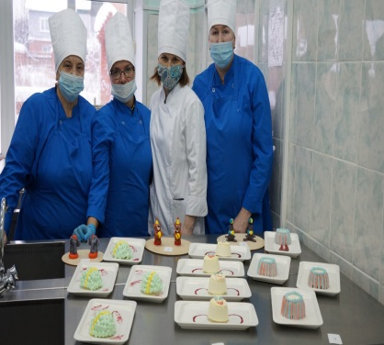
Преподаватель по компетенции Кондитерское дело Кучерова Татьяна Николаевна с группой слушателей.
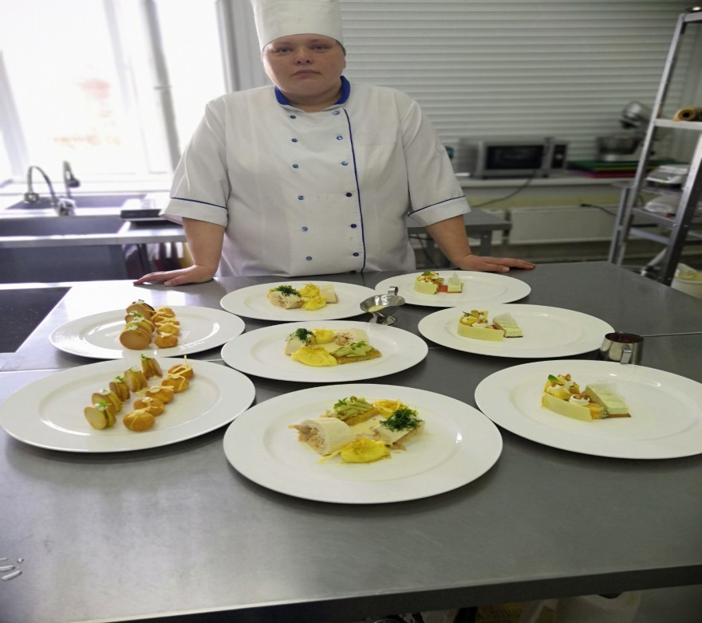
Преподаватель по компетенции Поварское дело Саковская Ирина Владимировна

